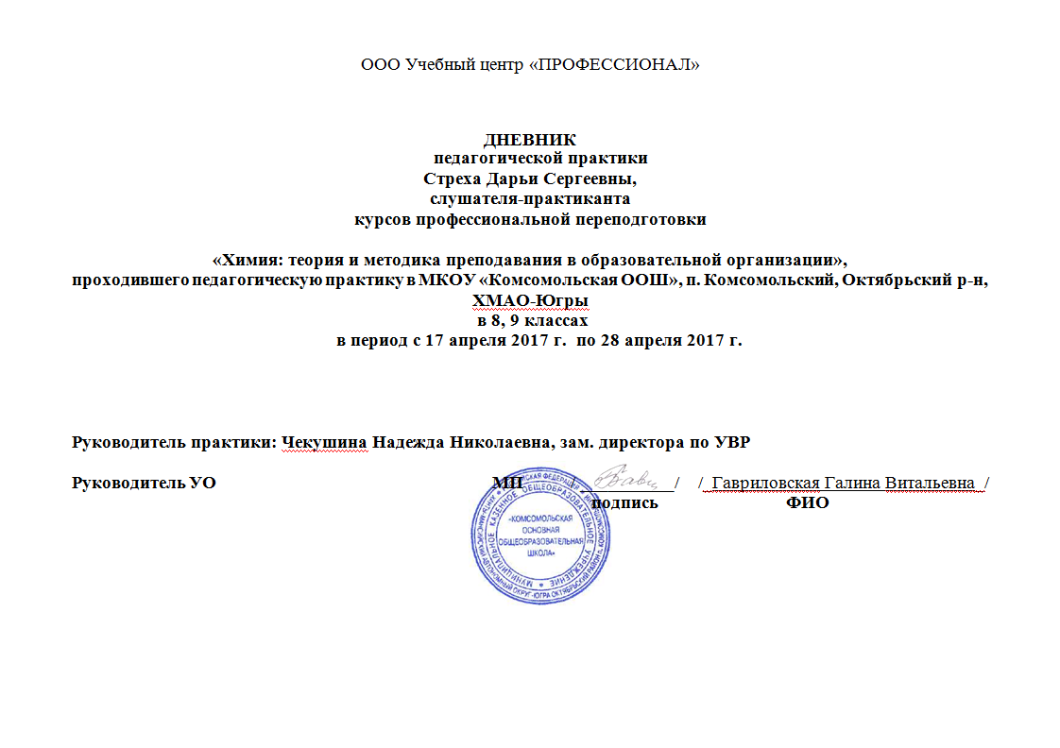

1. Краткая характеристика ОУ на базе которого проходит стажировка.
Муниципальное казенное общеобразовательное учреждение «Комсомольская основная общеобразовательная школа» является малокомплектной школой. Всего учащихся (на 2016 - 2017 уч. год) - 46 человек (1 - 9 класс).
Школа работает во вторую смену. Расписание звонков:
0. 13:10 - 13:50
1. 14:00 - 14:40
2. 14:50 - 15:30
3. 15:50 - 16:30
4. 16:45 - 17:15
5. 17:30 - 18:10
6. 18:15 - 18:55
7. 19:00 - 19:40

Расписание уроков в закрепленном за мной 8 классе:
Понедельник
- Русский
- Литература
- алгебра
- Биология
- Физика
- История
- Физкультура
Вторник
1. ИЗО
2. Химия
3. География
4. Геометрия
5. История
6. Английский язык
Среда
1. Физкультура
2. Русский язык
3. Литература
4. Обществознание
5. Алгебра
6. Физика
7. Информатика
Четверг
- География
- Русский язык
- ОБЖ
- Алгебра
- Английский язык
- Технология
- Технология
Пятница
- Биология
- Химия
- Геометрия
- Английский язык
- Литература
- Физкультура

Расписание уроков стажера:
Понедельник - нет уроков
Вторник
0. Подготовка к ОГЭ по химии (9 класс)
2. Химия (8 класс)
5. Химия (9 класс)
Среда - нет уроков
Четверг
5. Химия (9 класс)
Пятница
2. Химия (8 класс)
7. Классный час (8 класс)
Суббота
11:00 Подготовка к ОГЭ по химии (9 класс)

2. Цели стажировки.
Приобретение и осознание будущим педагогом опыта педагогической деятельности в ходе выполнения основных функций учителя химии муниципального казенного образовательного учреждения «Комсомольская основная общеобразовательная школа».

3. Отчет.

Дата | Вид деятельности | Примечание
17.04. 2017г. | Знакомилась с моим руководителем практики – заместителем директора по УВР и учителем химии муниципального казенного общеобразовательного учреждения «Комсомольская основная общеобразовательная школа». Совместно разработали мой индивидуальный план работы в школе. | Индивидуальный план работы в школе:  1. Знакомство с муниципального казенного общеобразовательного учреждения «Комсомольская основная общеобразовательная школа».  2. Беседа с педагогами школы.  3. Изучение документации, регламентирующей деятельность учреждения и отражающей общие направления его работы.  4. Беседа с учителем химии, ознакомление с документацией, регламентирующей его деятельность в учреждении.  5. Беседа с классным руководителем 8 класса, ознакомление с документацией, регламентирующей его деятельность в учреждении.  6. Согласование со специалистом учреждения темы и формы воспитательного мероприятия.  7. Разработка проекта воспитательного мероприятия.  8. Проведение воспитательного мероприятия.  9. Проведение самоанализа и самооценки своей педагогической и воспитательной деятельности.
18.04. 2017г. | Знакомилась с директором школы и классным руководителем. Изучала документацию школы. Посетила уроки химии в 8 и 9 классах. | Документы и локальные акты, регламентирующие:  - административную и финансово-хозяйственную деятельность школы;  - вопросы организации образовательного процесса;  - отношения образовательного учреждения с работниками и организацию учебно-методической работы;  - деятельность органов самоуправления в образовательном учреждении.
19.04. 2017г. | Посетила уроки в 8 классе у других преподавателей. Побеседовала с классным руководителем о каждом ребенке в 8 классе. | В 8 классе обучаются 7человек (из них мальчиков - 2, девочек - 5). В основном учащиеся 2002 года рождения, Еноктаева Алина 2003 года рождения. Коллектив сформирован в 2009 учебном году, практически все дети обучались вместе с 1 класса. Все школьники занимаются в кружках по интересам.  Наблюдала за детьми во время занятий. Выявляла характер деятельности посредством анализа тех задач, которые решают дети. Педагогический процесс в МКОУ «Комсомольская ООШ» в целом ориентирован на личностное развитие ребёнка. Поэтому знания в нём рассматриваю не как самоцель, а как средство развития мышления детей, их чувств и эмоций, творческих способностей и мотивов деятельности. Цель развития детей реализуется посредством практического внедрения результатов психолого-педагогических исследований и методических материалов, разработанных на их основе.
20.04. 2017г. | Провела урок химии в 9 классе. Анализ урока с педагогами. Беседовала с заместителем директора по ВР. Согласовала план и дату внеклассного мероприятия по химии в 8,9 классах. | Урок обобщения информации по теме " Классификация химических реакций по различным признакам. Скорость химических реакций " в виде схем, выполнение тестовых заданий.
21.04. 2017г. | Провела урок химии в 8 классе. Анализ урока с педагогами. Провела классный час в 8 классе. | Урок изучение нового материала по теме "Кислоты: классификация и свойства в свете ТЭД".  Классный час «Путешествие в страну Законию».
22.04. 2017 г. | Подготовка к ОГЭ по химии (9 класс) | Решение заданий по теме "Вычисления массовой доли растворенного вещества в растворе. Вычисление количества вещества, массы или объема по количеству вещества, массе или объему одного из реагентов или продуктов реакции". (задание № 21)
24.04. 2017г. | Провела внеклассное мероприятие по химии в 8, 9 классе. Анализ мероприятия с педагогами. | Внеклассное мероприятие по теме "Этот удивительный мир веществ".
25.04. 2017г. | Провела урок химии в 8 классе. Анализ урока с педагогами.  Провела урок химии в 9 классе. Анализ урока с педагогами. | Урок закрепления изученного материала по теме "Кислоты: классификация и свойства в свете ТЭД".  Урок обобщения информации по теме " Классификация химических реакций по различным признакам. Скорость химических реакций " в виде схем, выполнение тестовых заданий.
26.04. 2017г. | Посетила уроки в 8 классе у других преподавателей. Подготовилась с учителем химии к проведению лабороторных опытов. | На каждом уроке ребёнок переживает радость открытия, у него формируются вера в свои силы и познавательный интерес. Я считаю, что эффективным средством, позволяющим раскрыться и самореализоваться каждому ребёнку в классе, является творческая работа детей. Например: на уроках математики ребята придумывают примеры на изученный вычислительный приём, составляют задачи по данному выражению, рисуют (вырезают) узоры или геометрические фигуры заданного свойства, шифруют названия городов, книг, любимого героя с помощью вычислительных примеров.  Данные наблюдения позволили мне выделить педагогические приемы формирования положительных мотивов деятельности.  На мотивационном этапе ученики должны осознать, почему и для чего им нужно изучить данный раздел программы, что именно они должны проделать, чтобы успешно выполнить основную учебную задачу.  После того, как основная учебная задача понята и принята учащимися, намечают и обсуждают план предстоящей работы. Учитель сообщает время, отпущенное на изучение темы, примерные сроки ее завершения. Это создает у учащихся ясную перспективу работы. Затем учитель сообщает, что нужно знать и уметь для изучения темы. Тем самым у учащихся создается установка на необходимость подготовки к изучению материала. Завершается обсуждение тем, что отдельные учащиеся дают самооценку своим возможностям по изучению темы, указывают, какой материал они повторяют и что еще сделают для подготовки к предстоящим урокам. Некоторым учащимся учитель заранее предлагает задания для восполнения имеющихся у них пробелов, указывая, что выполнение этих заданий создаст возможность плодотворно изучить новую тему.  Весь этот этап изучения темы весьма важен для становления мотивации учебной деятельности учащихся. Вряд ли правильно поступают те учителя, которые его вовсе опускают или же ограничиваются одной фразой: «Сегодня мы приступаем к изучению темы...», переходя сразу к изложению нового материала. Такая «экономия времени» болезненно скажется на всем характере учебной деятельности учащихся.
27.04. 2017г. | Провела урок химии в 9 классе. Анализ урока с педагогами. | Урок обобщения информации по теме " Диссоциация электролитов в водных растворах. Ионные уравнения реакции " в виде схем, выполнение тестовых заданий
28.04. 2017г. | Провела урок химии в 8 классе. Анализ урока с педагогами. Провела классный час в 8 классе. | Урок обобщения изученного материала по теме "Кислоты: классификация и свойства в свете ТЭД".  Классный час «Профессия Эколог»

